“手自一体式”仔猪导料食槽
研究报告
摘要：日常生活中，猪肉是经常食用的肉类之一，有数据显示，全世界差不多一半的猪肉是在中国被消费掉，养猪自然就会成为农户增加收入、改善生活条件的首选，如何养好猪，让猪每顿都吃饱、吃好，尽快出栏，是每个养猪农户都关心的问题，现行普通农户生猪养殖都是将几十头聚在一起吃大锅饭，会导致有的养的肥壮，有的消瘦，许多生猪在进食时肆意踩踏，造成了猪饲料的浪费，本作品针对传统食槽的缺陷，受到小鸡的分食盘的启发，发明了一款新型猪仔导料槽，能有效解决现行敞口猪食槽内饲料易被仔猪踩踏和拱出的问题，实现了“自动导料”、“防止污染”、“定位”、“定量”、“定顿次”五大功能，有效节约了养殖户的养殖成本。针对不同时期、不同生长阶段的生猪，本创新作品分别设置了手动供料，半自动供料和红外线感应自动供料，能基本满足不同情况下生猪的饲养。本作品的主要结构自上而下分别为：储料斗、抽拉式阀门、橡皮护鼻圈、和撒料台构成。储料斗上半部为柱型，下半部为椎型，以利于饲料自流。储料斗内侧标有容量刻度，以便于定量控制。抽拉式阀门体与储料斗的椎型体下端相连，起手动控制进食量和控制顿次的作用。分食盘上部配有旋转罗盘，通过猪头的向前拱动，带动罗盘旋转，饲料下落。罗盘上方配有红外线感应装置，如果猪不配合拱动罗盘，饲料不下落时，红外线感应装置带动舵机转动，实现自动导料。

关键词：圆形分食盘 定食位、定料量、定顿次 手自一体式导料 锥形凸起式底盆 均匀分散导料 自动导料 感应食槽 智能食槽

一．研究背景
日常生活中，猪肉是经常食用的肉类之一，也可以说是老百姓最关注的，有数据显示，全世界差不多一半的猪肉是在中国被消费掉，猪肉属红肉，称中国第一肉，在世界范围内非常受中国人欢迎，因其价格价格便宜，烹饪做法多样，深受大众欢迎。红烧肉、红烧排骨、酱香肘子、青椒肉丝等等，每一块肉都能够烹饪成一道色香味俱全的美味。猪肉在营养上以脂肪、铁、锌、钙为主，能满足生长发育的需要。猪肉因其巨大的消费市场，养猪自然就会成为农户增加收入、改善生活条件的首选，如何养好猪，让猪每顿都吃饱、吃好，尽快出栏，是每个养猪农户都关心的问题。我国具有大量的养猪场，许多农户也或多或少养殖几头生猪，用来改善家庭生活，增加收入，现行许多农
户通常所常用的都是长方形饲料槽，都是许多头生猪聚在一起吃大锅饭，如下图：

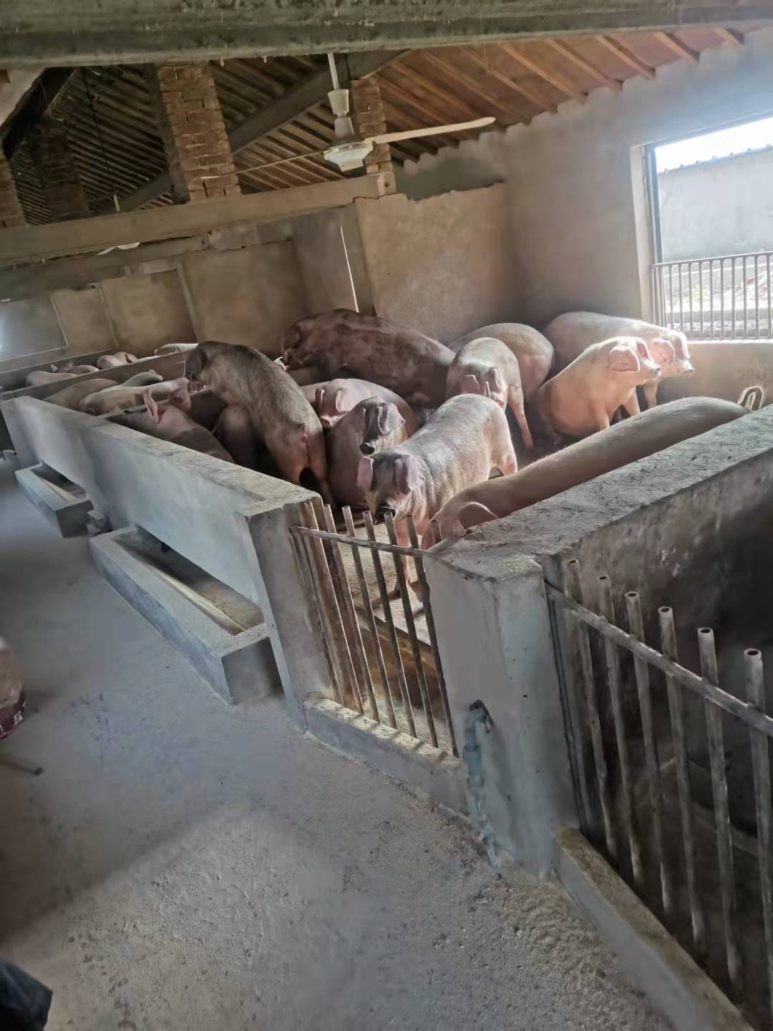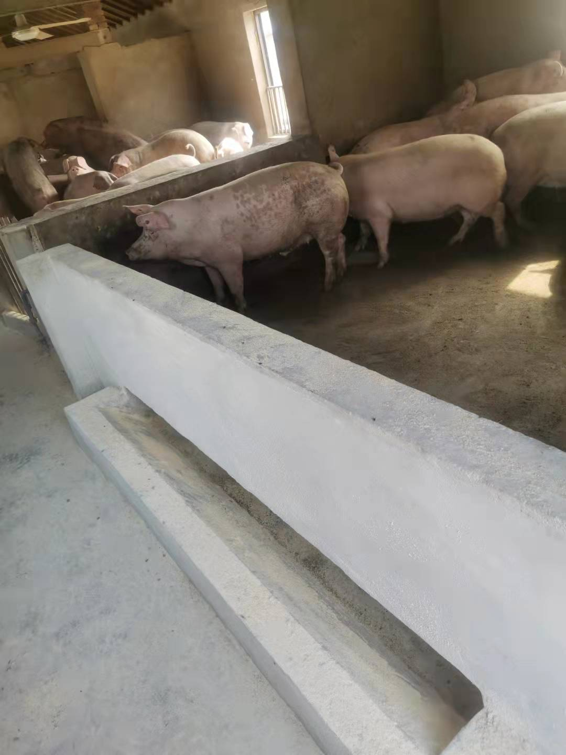

这样的食槽再普通不过，但是我们兴趣小组通过仔细研究发现，这样传统的食槽存在不少缺点和弊端：
首先，这样长条形的猪食槽，没有分隔，十几头、甚至几十头聚在一起吃“大锅饭”，就会导致有的养的肥壮，有的消瘦，虽然后续可以给予开小灶，这样浪费了时间与饲料，提高了成本。食槽高度太低又造成了大面积的踩踏，造成了大面积的浪费，据我们对许多养殖户的走访，观察到几乎每家农户喂饲料时，都是许多猪在进食时肆意踩踏，造成了猪饲料的浪费。通过网上查阅资料，了解到：据不完全统计，每年猪饲料被猪踩踏导致浪费就高达8960万吨，有点触目惊心。
每次投放的饲料，农户完全根据经验目测，完全做不到精准投放，猪聚在一起吃大锅饭，每头猪吃了多少，心里也没有数，上顿没有吃完的，往往留在食槽里，农户就让猪和着连着下顿一起吃，气温不高时，问题不大，（但是这样也不科学，也容易滋生细菌），高温天气，如果不加与清除，生猪就极易患病。这是普通食槽的第三大弊端。
二．技术领域
本发明主要解决了现行敞口猪食槽内饲料易被仔猪踩踏和拱出，一方面造成浪费，另一方面导致饲料变质，影响仔猪健康的问题,实现了仔猪喂料过程中“自动导料”、“防止污染”、“定位”、“定量”、“定顿次”五大功能。

三．新型仔猪导料槽研究与设计
受到小鸡的分食盘的启发，我们研究了一款新型猪仔导料槽，带有可以平均分餐的饲料盘，同时增加槽盘高度，比较好的解决了上述三大弊端问题，有效节约了农户养殖成本。
本作品由储料斗、阀门、护鼻圈、和撒料槽四个部分组成。其中储料斗分为柱体和锥体两个部分，撒料槽由撒料锥和环形食槽组成，环形食槽中用九块隔板分成10格，主要结构自上而下分别为：储料斗、抽拉式阀门、橡皮护鼻圈、和撒料台构成。储料斗上半部为柱型，下半部为椎型，以利于饲料自流。储料斗内侧标有容量刻度，以便于定量控制。抽拉式阀门体与储料斗的椎型体下端相连，起控制顿次的作用。橡皮护鼻圈接在旋转式阀门体下方，一方面起到保护猪鼻的作用，另一方面通过仔猪拱食，帮助饲料下流至槽。撒料台包料两个部分：一是撒料椎型体，帮助食料下滑和均匀分散食料至槽的作用；二是撒料槽，供仔猪采食。撒料槽用隔板分隔，根据食槽的规格，将撒槽分为6-10格。储料斗和食槽间用三根支架固定，以形成整体。如仔猪较大时，可同时应用两个食槽。各部分的尺寸视导料槽的规格不同而不同。针对传统食槽的缺陷，概括来说，本创新作品实现了“手动和自动导料结合”、“防止污染”、“定位”、“定量”、“定顿次”五大功能。
1.手动导料和自动导料结合
储料斗内侧标有容量刻度，以便于定量控制。抽拉式阀门体与储料斗的椎型体下端相连。手动导料时，通过拉出抽拉式阀门体，控制每次投放量和顿次。橡皮护鼻圈接在旋转式阀门体下方，一方面起到保护猪鼻的作用，另一方面通过仔猪拱食，帮助饲料下流至槽。锥体和一个橡皮圈来协调完成的储料斗的锥体部分便于下料，食槽的锥体部分便于将饲料均匀分散到食槽的每一个部位。食槽的锥体部分和橡皮圈还可以实现控制流量的作用。
自动导料主要是通过两个途径，首先，在撒料抬上方，安装一个旋转罗盘，调整旋转罗盘转动的角度，可以控制下料口的间隙大小，从而控制饲料下落的快慢与多少，猪头进入新型圆盘食槽，由于想进食，一般会拱动罗盘转动，饲料即进入撒料台。
其次，我们在旋转阀门体上方安装红外线感应装置，如果猪不配合拱动罗盘，该装置作用，当猪头伸入饲料槽，红外线感应到了猪头信号，再将信号发射给数据接收芯片，芯片芯片里面的固化好的程序，将信号发射给继电器，继电器通电后带动舵机工作，舵机通过传动机构，打开闸门，饲料下落进入锥形饲料盘，对猪实现自动供料。这样的程序其实也挺简单，红外线来了，让继电器动作通电，舵机开始工作，转动一定角度，饲料阀门打开。
2.防止污染
污染有两层含义：第一层含义是，饲料在食槽中暴露时间过长，引起污染变质。自动控制流量和阀门的可控性，可有效控制饲料在食槽中的保存时间。第二层含义是，仔猪把身体走进食槽中，把大小便拉进食槽中，污染饲料。食槽的环状结构和隔板的设置，可避免仔猪将身体走进食槽污染饲料。
3.定位
由于食槽是环状结构和隔板存在，有效地实现仔猪“一猪一位”的定位采食功能。后来我们通过实践研究，发现二猪一位的喂养方式比一猪一位效果要好，通过仔细观察研究，找到了主要原因：二头一格，猪吃食时有竞争，不挑食，后来我们请教了有关养殖业方面的专家，查阅了相关资料，也印证了我们的做法是正确的。所以通过该项目，我们兴趣小组也受益匪浅，确实感到凡事不能想当然，实践才是检验真理的唯一标准。
4.定量
刚断奶仔猪由于肠胃功能尚未健全，饲喂时必须严格限量。可以通过阀门，根据储料里内侧的刻度一次性放足一顿的饲料量，然后当场关闭阀门，这样就实现了对断奶仔猪定量饲喂的功能。（这时旋转罗盘的固定栓打开，直接手动控制饲料投放量）
5.定顿次
对于再大一些的小猪，虽无需定量控制，但全天候无规律的采食，会增加活动量，降低料肉比，影响经济效益。因此，我们可以利用阀门进行控顿饲喂。其方法是：每顿饲喂时，打开阀门，让仔猪自由采食30分钟左右，关闭阀门，下顿再喂。（此时自动导料功能关闭，采用手动控制进食量比较好）。
6.对于成年壮猪，每天的进食量应适当大些，促进长膘，可以采用自动导料功能。
- 作品结构图（1.0版）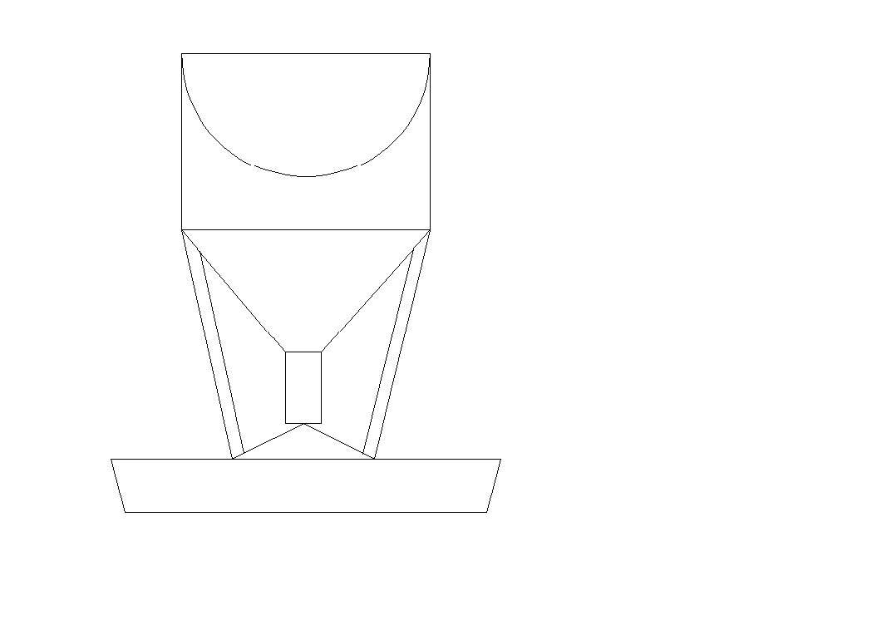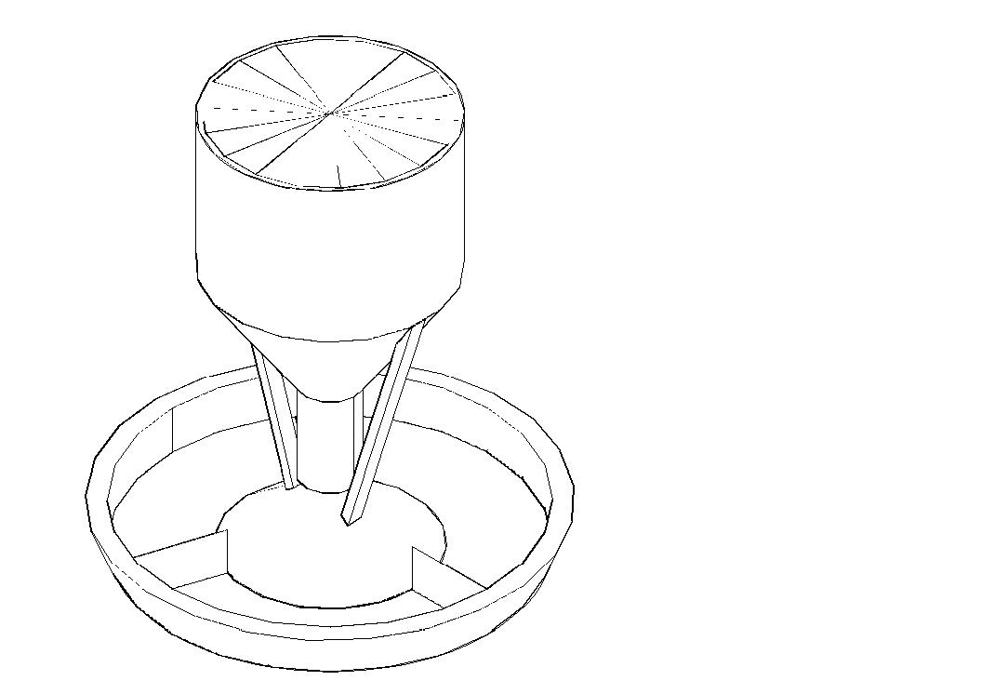
- 三维立体图（2.0版）
- 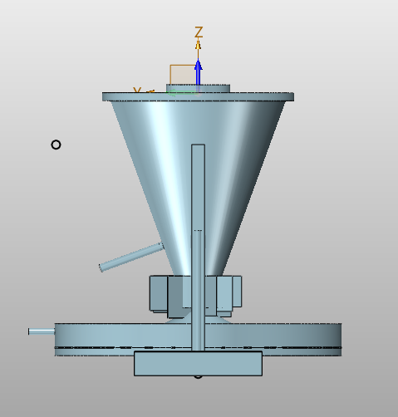
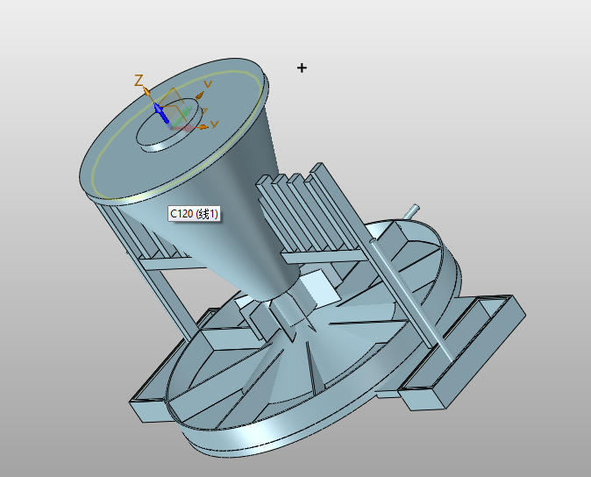
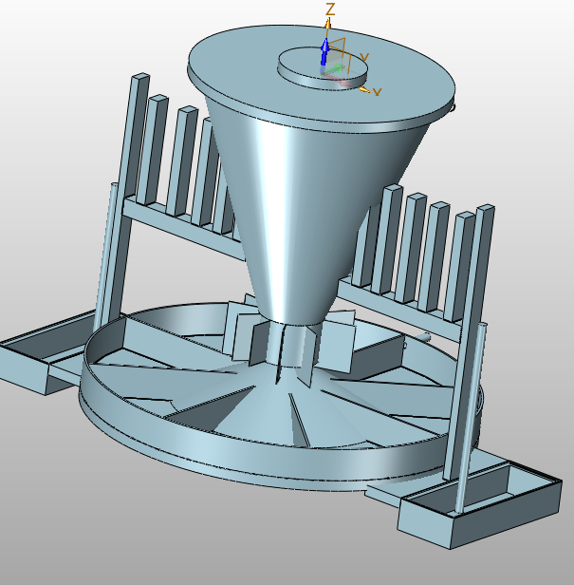
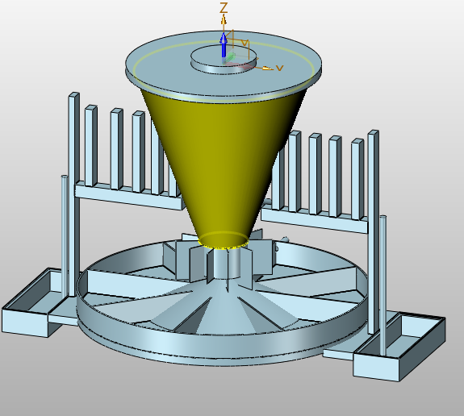
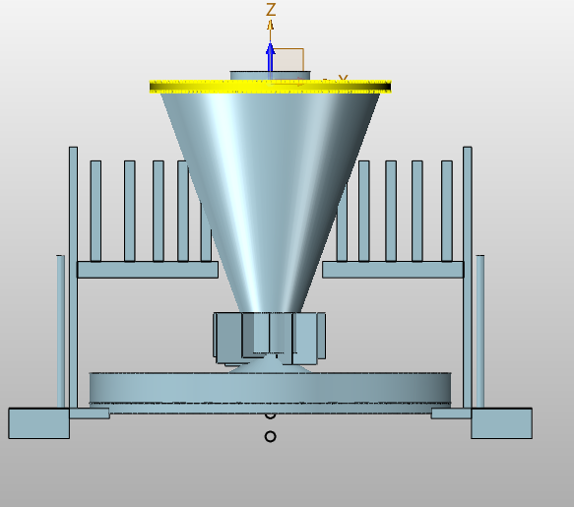
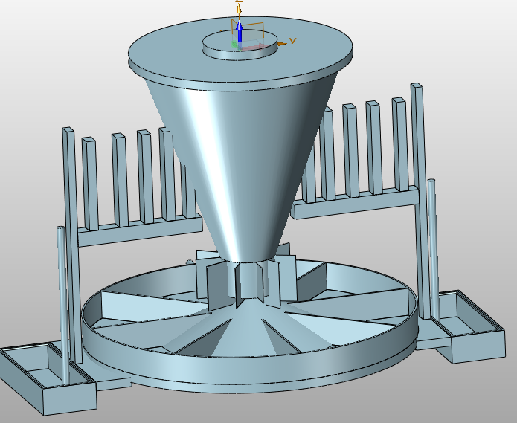
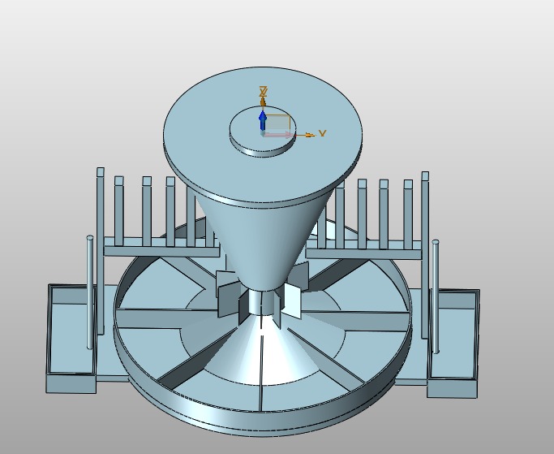
六：第一代实物图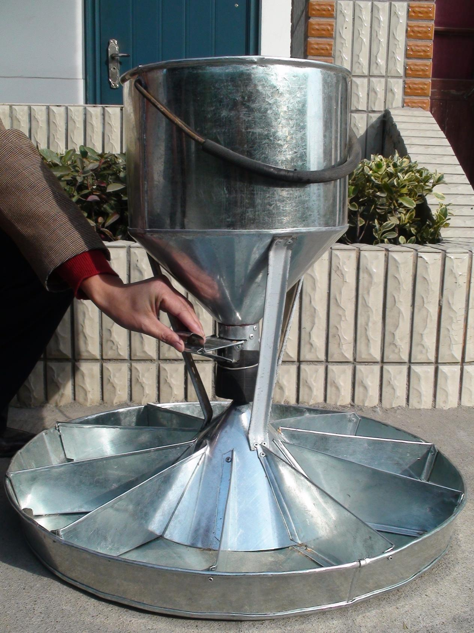
第二代实物图
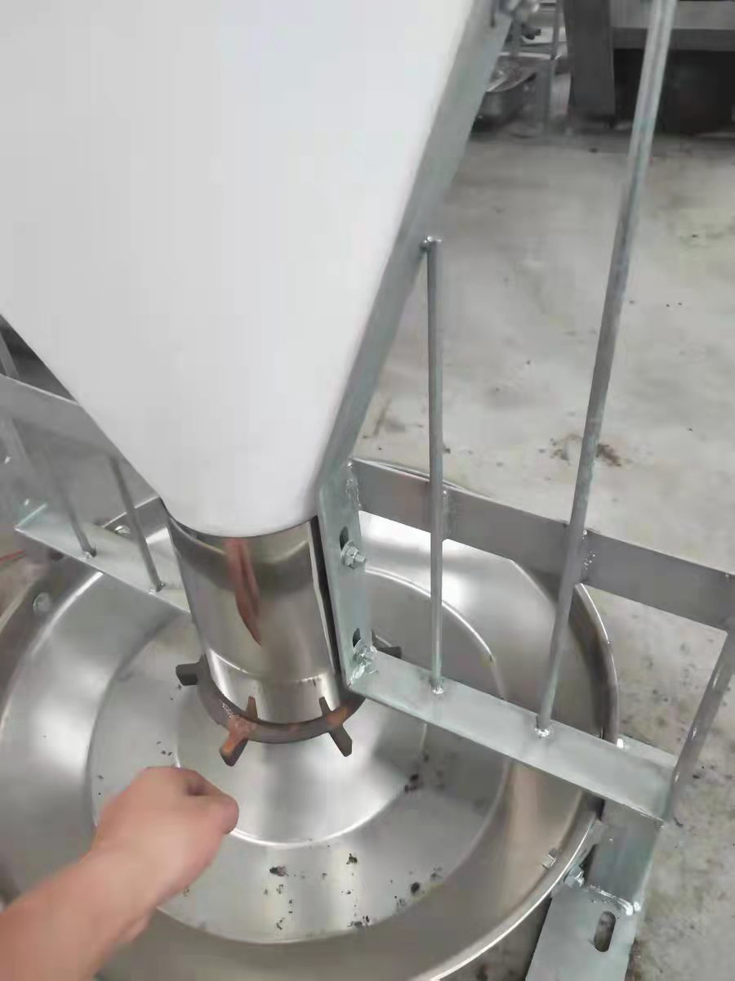
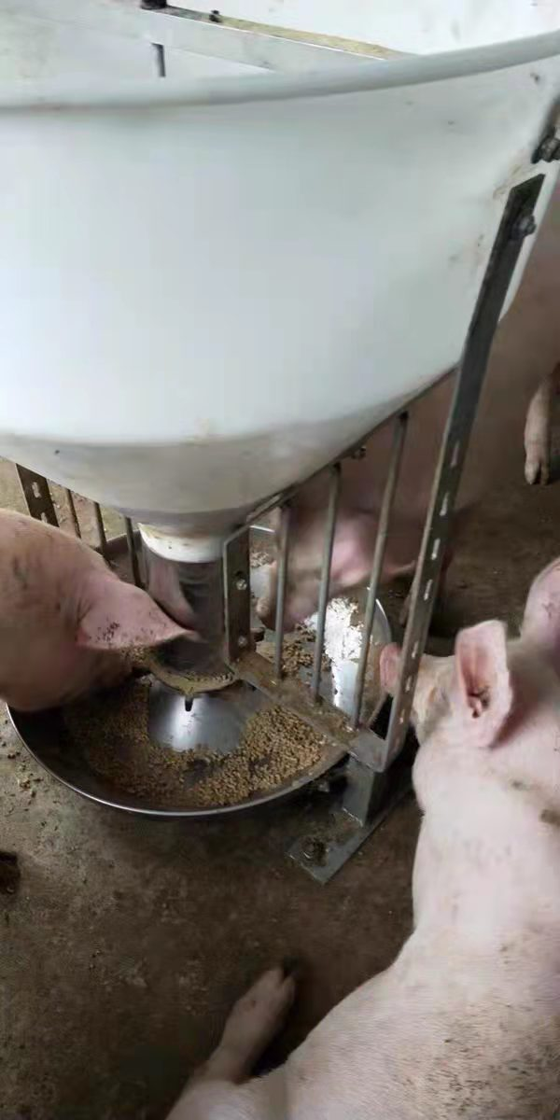
第二代装配图
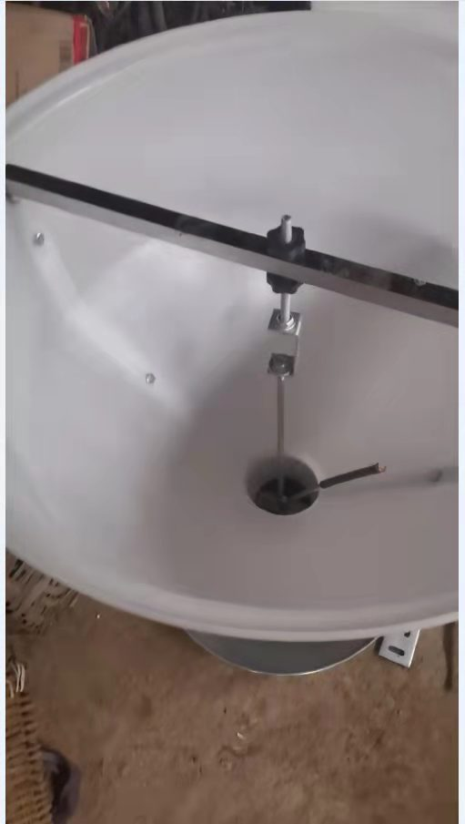
第三代作品装配及调试（手动供料结合红外线感应自动供料）
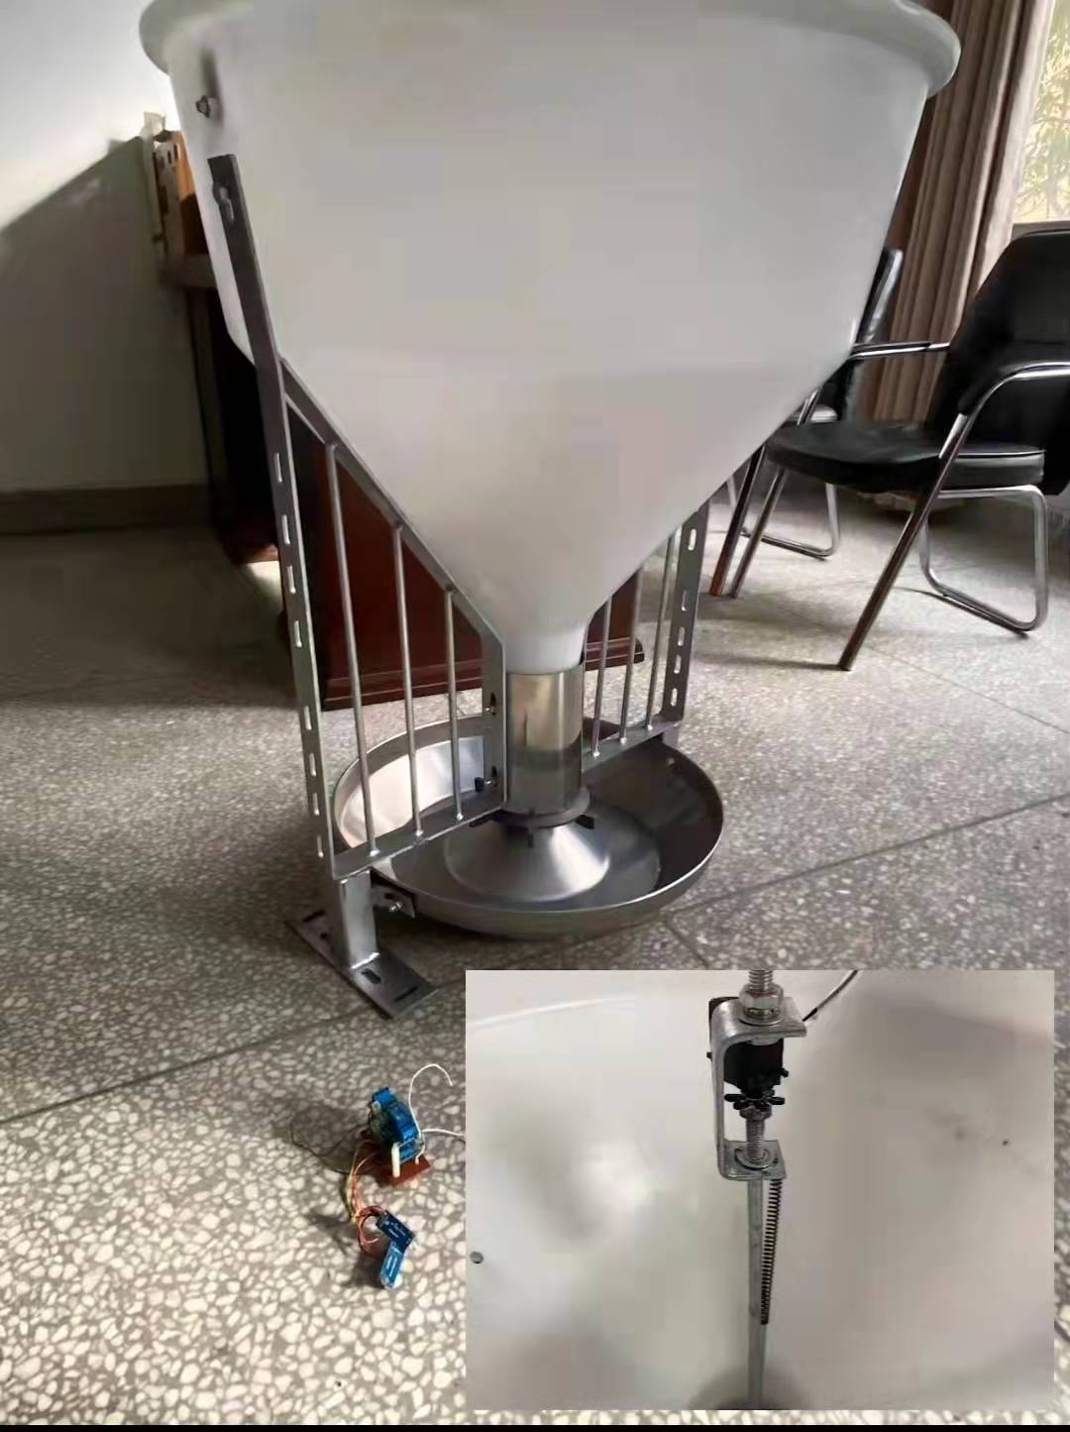

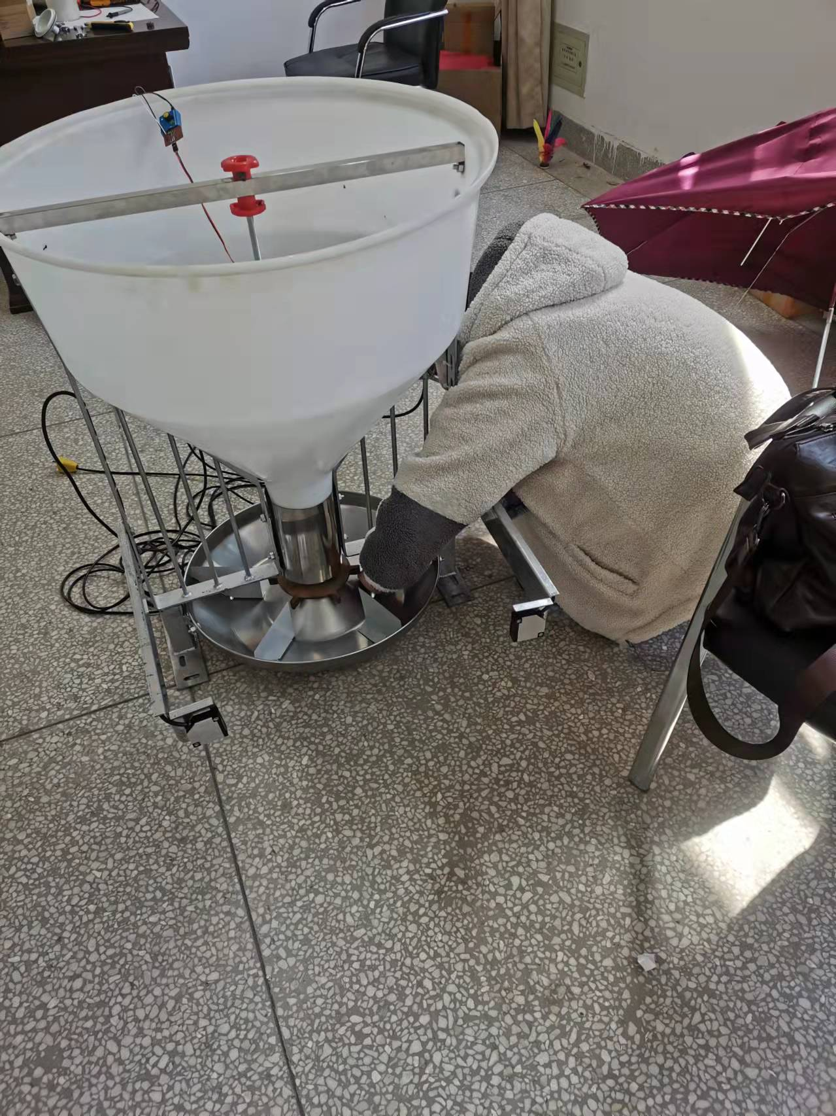
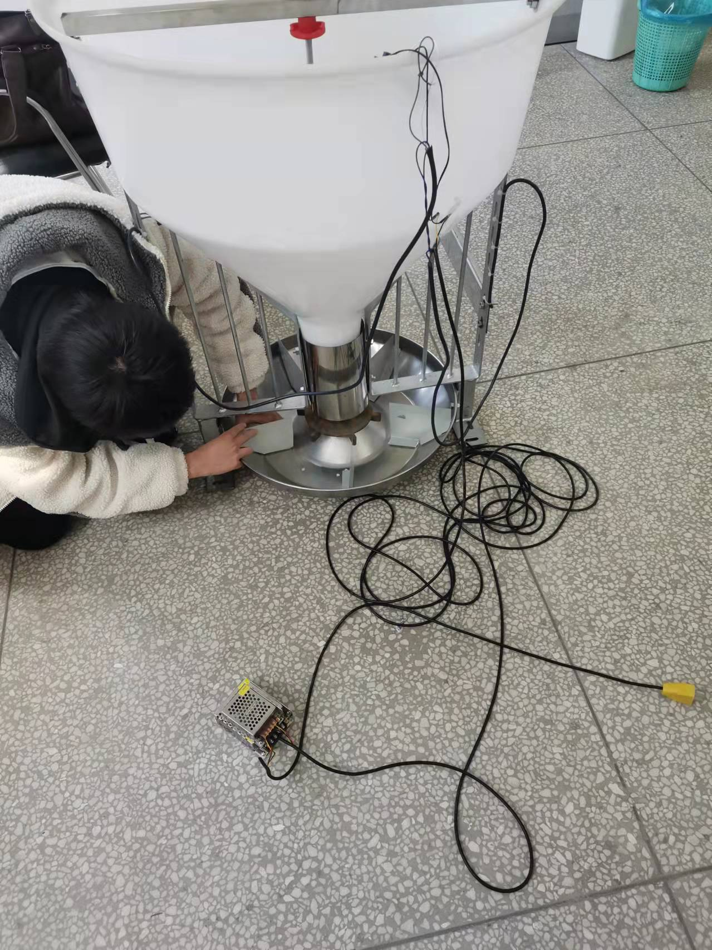
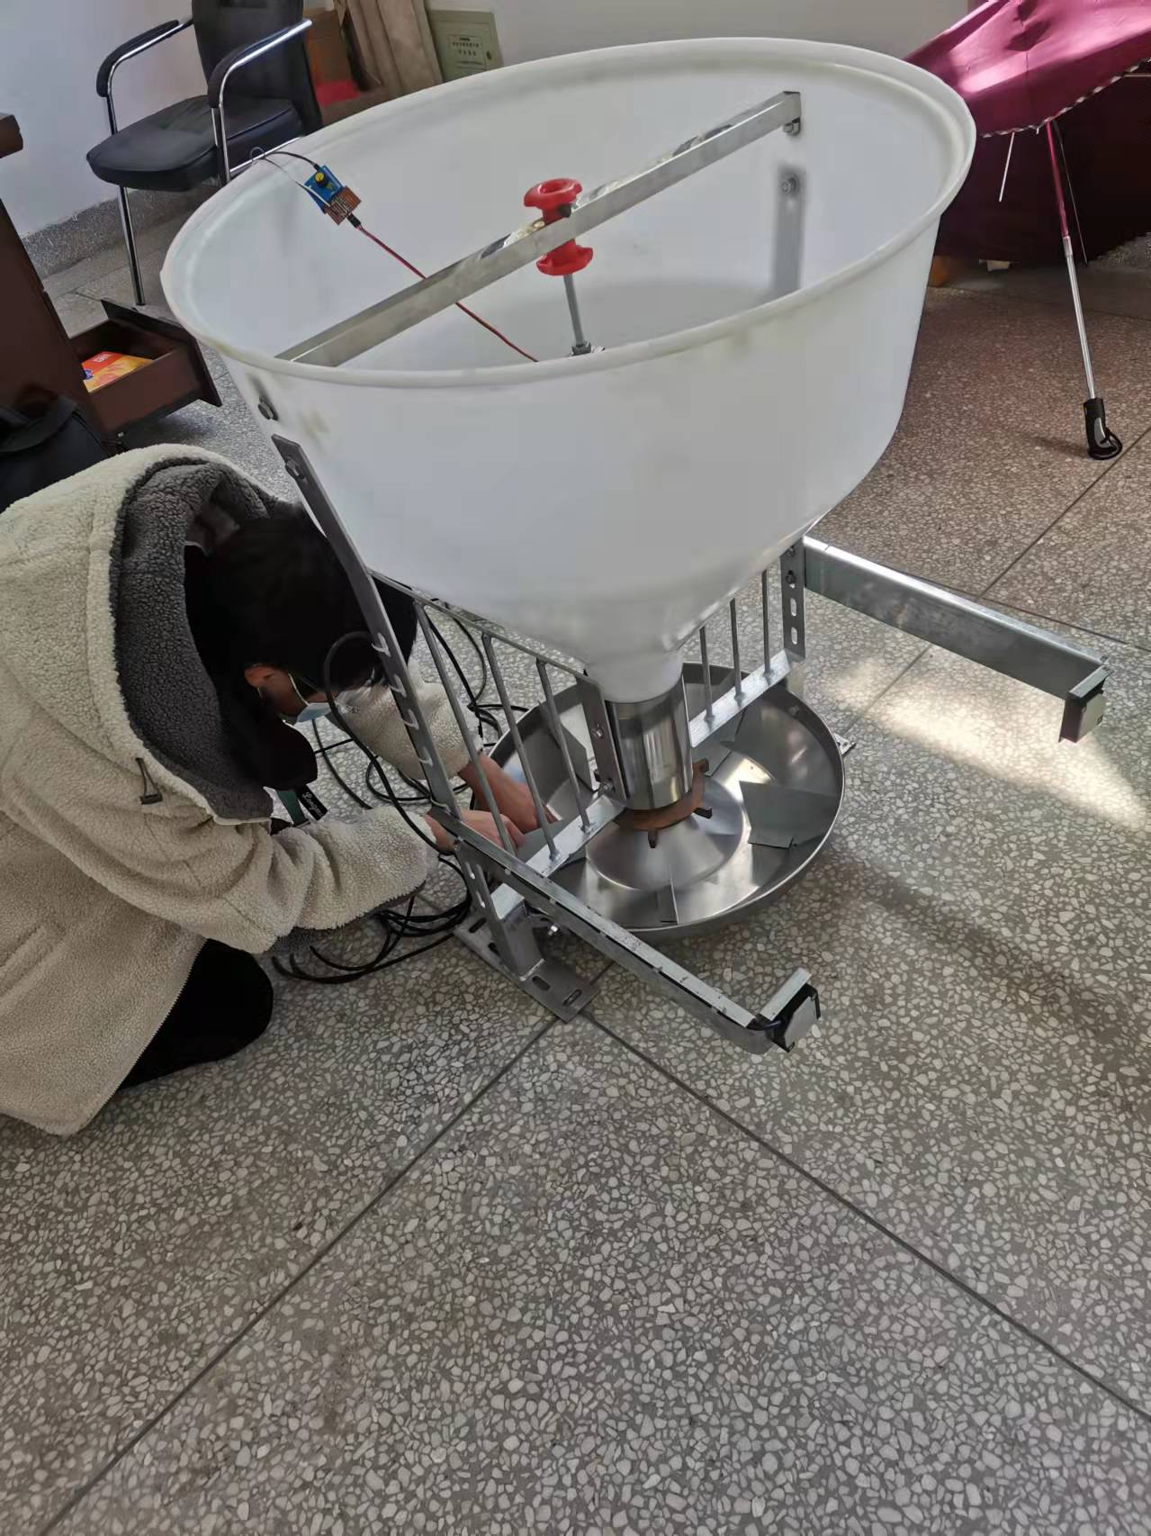
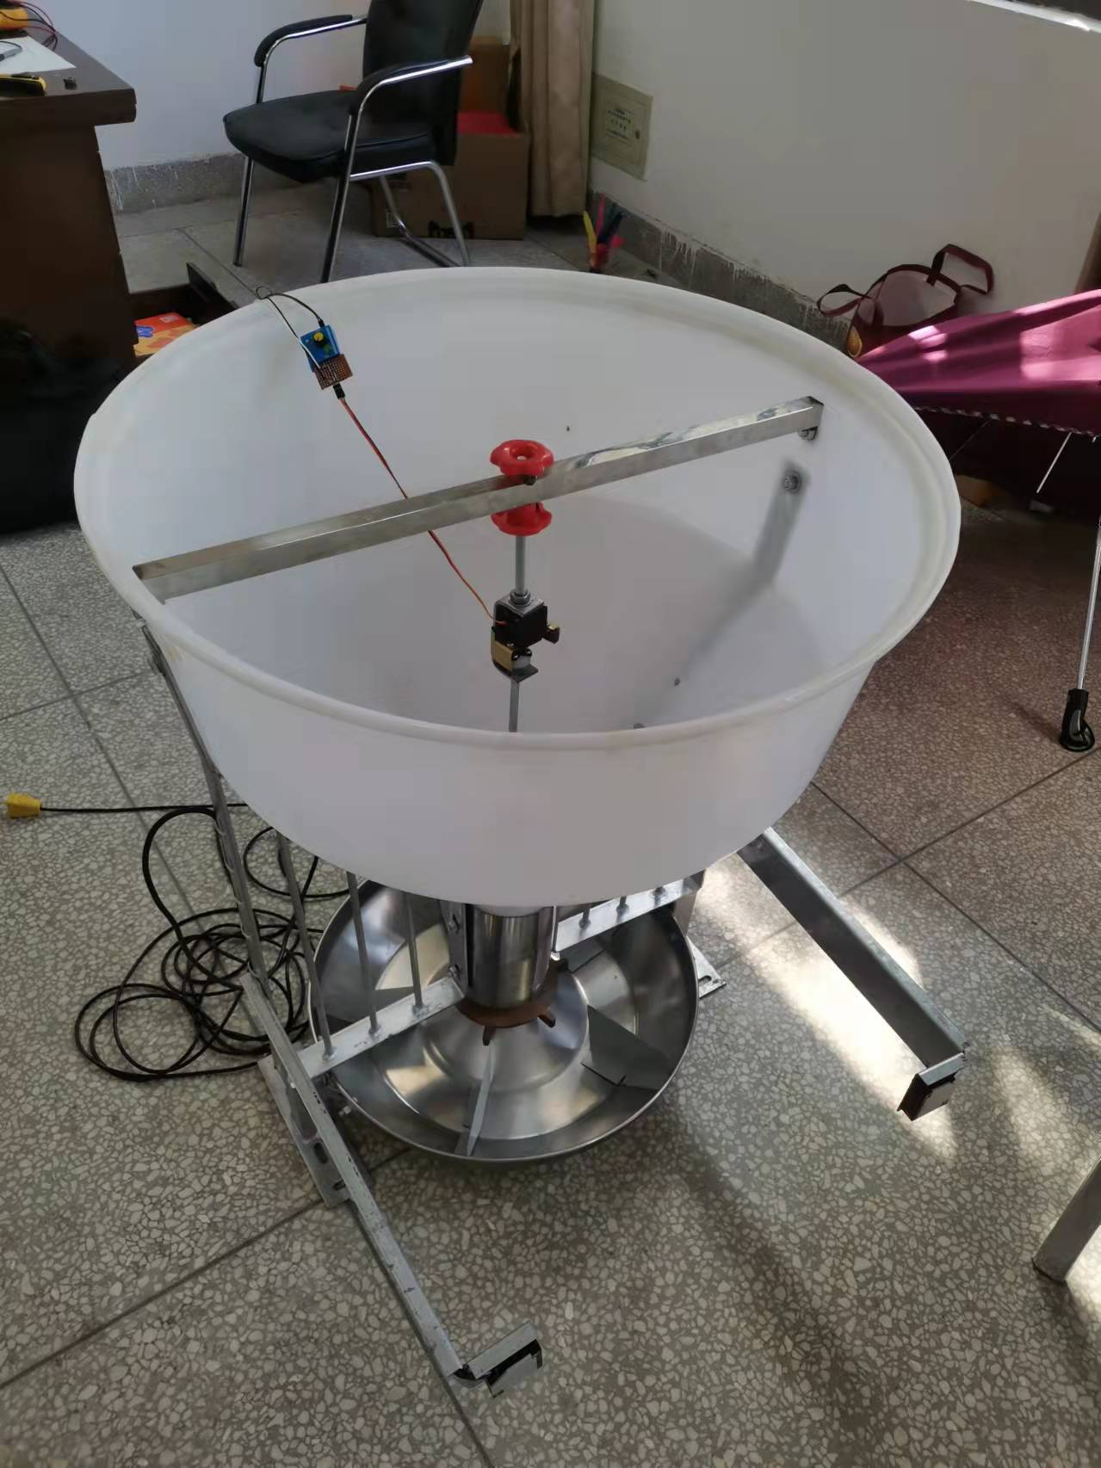
第三代作品实物图：
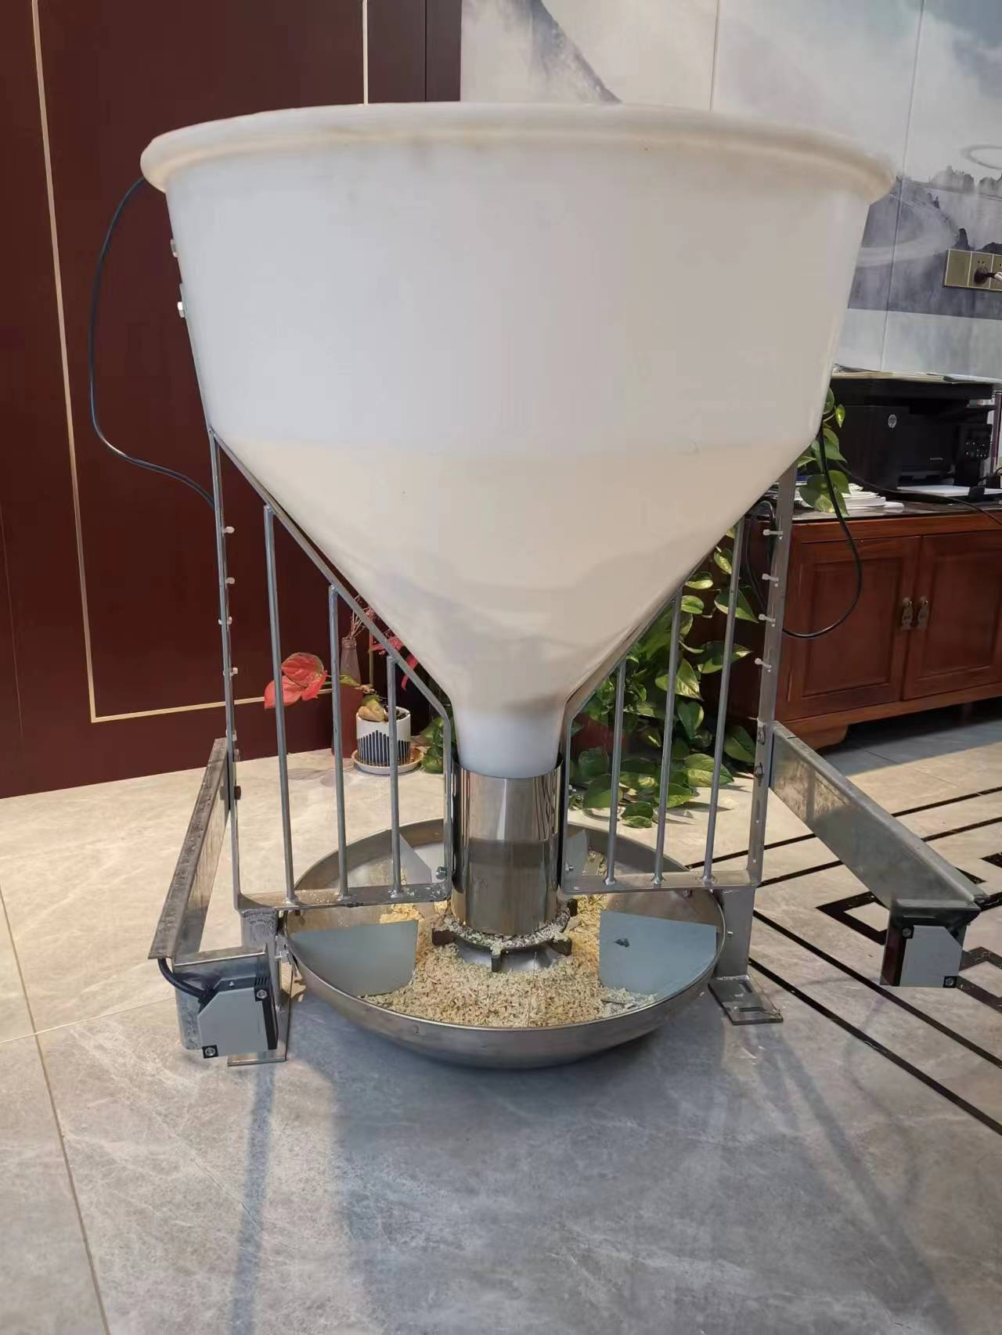
- 第三代红外自动感应装置原理说明及电子线路

图 1红外感应电路

图 1为红外感应电路，由以红外发射管VD1、红外接收管VD2为核心的红外感应电路，以可调电阻RP1、通用运算放大器LM358为核心的取样比较电路，以三极管9012VT1、VT2、蜂鸣器HA1、发光二极管LED1为核心元件的声音输出、显示电路构成。
1. 通上5V电源，红外发射管VD1导通，发出红外光，如果此时没有物体挡住光，则红外接收管VD2没有接受到红外光，红外接收管VD2仍然处于反向截止状态。红外接收管VD2负极的电压仍然为高电平,并送到LM358的3脚。
2. LM358的2脚的电压取决于可调电阻 RP1，只要调节可调电阻RP1到合适的时候，就能保证LM358的3脚的电压大于2脚的电压（2.5V）,根据比较器的工作原理,当V+ >V-的时候，LM358的1脚就会输出高电平，并通过限流电阻R3送到PNP型三极管VT1、VT2的基极，致使三极管VT1、VT2截止，蜂鸣器HA1不发声，发光二极管LED1熄灭。
3. 当用手靠近红外发射管VD1时，将红外光挡住并反射到红外接收管VD2上，红外接收管VD2接受到红外光，立刻导通，使得红外接收管VD2负极的电压急速下降，该电压送到LM358的3脚上。
4. LM358的3脚电压下降到低于2脚的电压，根据比较器的工作原理,V+< V-的时候，LM358的1脚就会输出低电平，并通过限流电阻R3送到 PNP型三极管VT1、VT2的基极，致使三极管VT1、VT2导通蜂鸣器IA1发声，发光二极管LED1点亮。
通过以上调试步骤，可以实现当物体移动到红外发射管VD1和红外接收管VD2的上面时，蜂鸣器发声，发光二极管点亮。当物体离开红外发射管VD1和红外接收管VD2的上面时，蜂鸣器停止发声，发光二极管熄灭。

- 采用该创新作品——新型仔猪导料槽实际养殖猪的过程及数据记录（包含和传统猪食槽的猪养殖数据对比）
1.前期猪养殖的了解与知识储备
由于仔猪食量的不可确定性，我们决定优先对仔猪的食量进行调查，我们先安装摄像头对猪圈进行监控，观察小猪的食量。小猪仔一个月断奶后，就会换用饲料喂食。随着身体的生长，投喂量也不断增加。在一个月左右，投喂饲料在日平均量200g就可以了。在喂食饲料时，也可适当增加些添加剂，里面含有氨基酸等物质，帮助幼崽快速生长，同时，还能提高免疫力。对于体型不一的小猪可分开圈养。体型较肥胖的都适当减少饲料，增加活动量。体型较弱的，就适当增加饲养量，或者搭配青饲，选择容易消化的进行投喂。
通过实际实验和查阅相关饲养知识，我们了解到两个月的小猪一天吃精料半斤，青饲料半斤三四次喂。3个月的仔猪喜欢甜食，应该选择香甜、清脆、适口性好的饲料进行喂养，比如将带甜味的南瓜、胡萝卜切成小块喂给小猪。一般情况下，4个月大的猪体重约60公斤，每天吃饲料的量约为体重的3~4%，具体以投食后猪半小时内吃完为宜。如果使用的是自动喂料槽，让猪自由采食，则保证料仓中长期有料即可。5~6个月的育肥猪每天喂4斤左右的饲料。肥育前期，日喂3～4次，不限量饲喂，自由饮水。肥育后期，日喂2～3次，不限量饲喂，自由饮水。每天清扫圈舍和除粪2次，每周舍内通道用2%火碱溶液或其他消毒药消毒1次，保持猪圈干净、整洁。每日饲料喂量 一般来说,猪只每天采食干物质量(不含水份)约占体重的5%;采食风干料(约含水12~14%)约占体重的6%.;采食青饲料,每天可占到体重的20~30%,(可按25%计算)。
刚断奶的幼仔猪，要饲喂富含蛋白质的精饲料，日粮中的蛋白质含量不能低于15%，有条件的还可适量补喂一些豆浆、牛奶、奶粉等流汁饲料，有利于小猪生长发育。
喂猪时饥一顿、饱一顿，同样会使猪消化不良，增重缓慢，所以，当摸清猪大致的采食量后，我们会确定一个大体的喂量。但同一群甚至同一头猪的食量大小，往往因气候条件、饲料适口性、饲喂技术等而有差异。掌握了猪的食量后，还要根据猪体的营养状况、饲料情况和食欲情况，灵活掌握饲料的喂量。一般以饲喂后槽内不剩食，猪不舔槽为宜。如槽内有剩食，下次可减少点；如果不够吃，下次可多喂点。猪的食欲规律一般是傍晚最旺，早晨次之，午间最差，一天的喂量应大体根据这个规律来分配，使猪始终保持旺盛的食欲。在观察中我们发现断奶猪对特殊饲料的消化能力取决于它们的断奶日龄和体重，因为这些因素影响消化系统的成熟。由于断奶猪的质量和消化饲料的能力有差异，所以不适合给所有猪喂同样多的饲料。本饲料预算假设平均每头猪喂1kg教槽料，但是给极小的猪会多喂，而较大的猪可能只喂0.5kg。虽然目的是达到稳定的出栏数，但当超过指标的母猪分娩时必须有一部分母猪要断奶以便让出空栏，导致断奶日龄减小。所以，一些猪可以提前断奶以弥补超量产仔。虽然实际并不提倡这样做。这些提前断奶的仔猪必须作为小猪饲养，而不是根据它们的体重，因为它们的消化系统还不成熟。除了喂教槽料和保育前期料，正常情况是执行每头猪预算的喂料量，而不根据起始体重。理论上分配是容易的，而在实际运用中就不那么容易做到，因为猪在不同时间要按顺序换料。当猪换料时，不可避免的是它们每种饲料的消耗量不同，教槽料的分配可以很准确，而前期料和后期料的分配可能不太准确（取决于饲料运送方式）。
具体实验数据汇成图表如下：

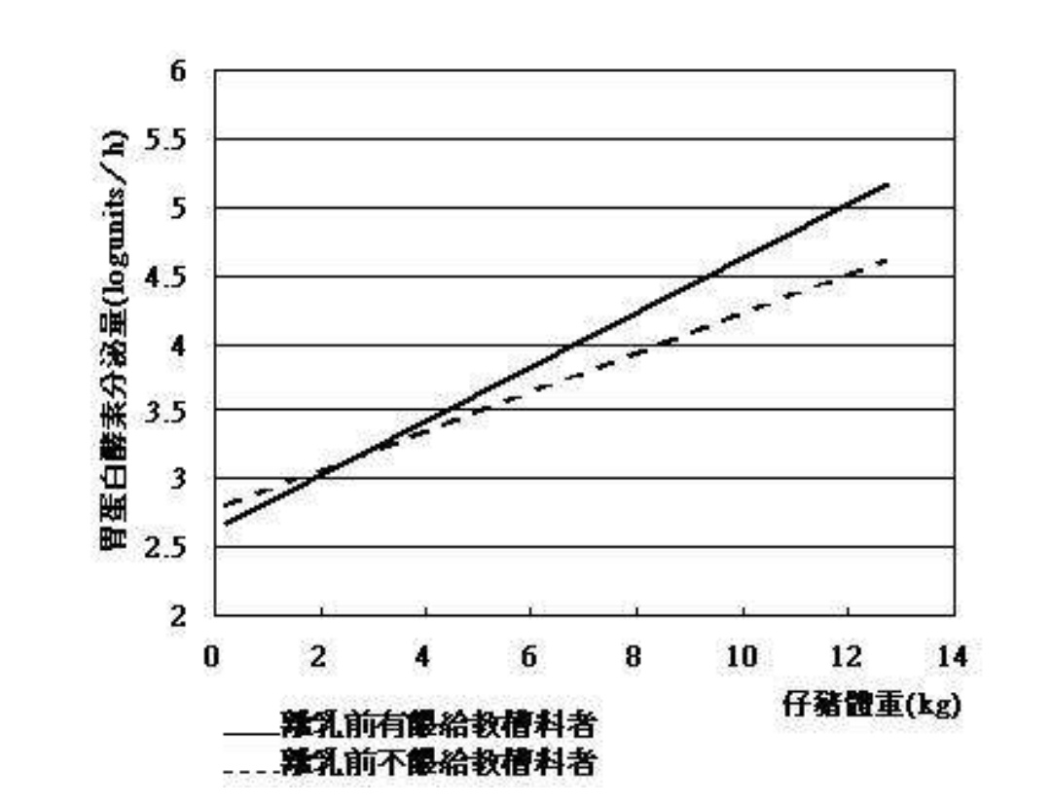
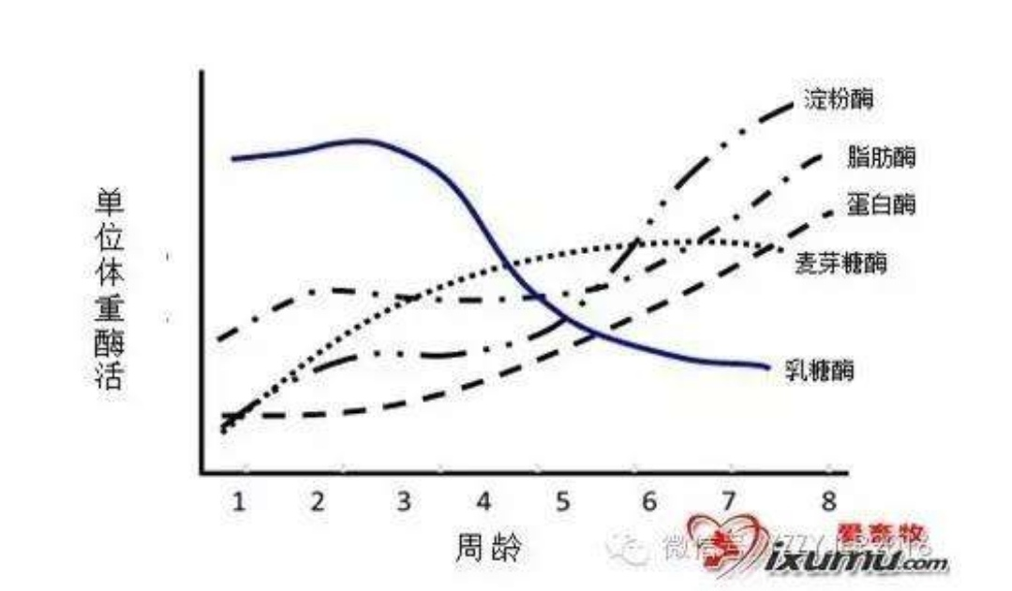

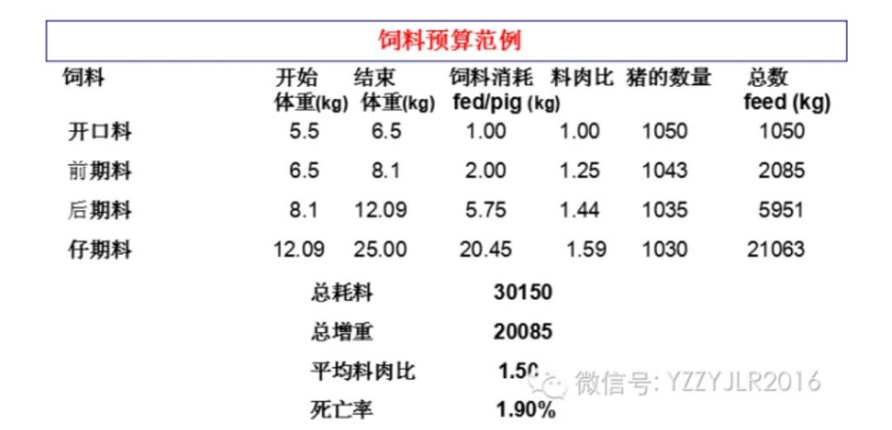
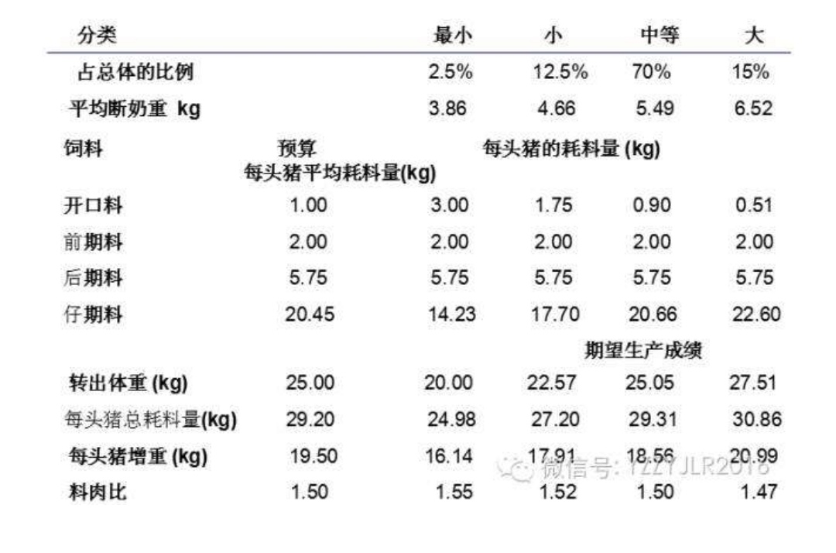
瘦肉型生长猪：
1—5kg重：每日每头采食风干料（含水分10—12%左右）0.2kg；
5—10kg重：每日每头采食风干料（含水分10—12%左右）0.46kg；
10—20kg重：每日每头采食风干料（含水分10—12%左右）0.91kg；
20—60kg重：每日每头采食风干料（含水分10—12%左右）1.69kg；
60---90kg重：每日每头采食风干料（含水分10—12%左右）2.71kg；
肉脂型生长肥育猪：
20—35kg重：每日每头采食风干料（含水分10—12%左右）1.52kg；
35-60kg重：每日每头采食风干料（含水分10—12%左右）2.2kg；
60—90kg重：每日每头采食风干料（含水分10—12%左右）2.83kg。

2.针对不同时期仔猪生长情况，体型在不同阶段的大小，吃饲料的多少情况，对新型导料食槽的大小进行多次调整，以期取得投喂的最佳效果。经过多次试验，数据记载如下：

仔猪月份 | 每天食量（干饲料） | 每日投食次数 | 新型食槽喂养日增加体重（约） | 同时期普通食槽喂养日增加体重（约）（在投放相同饲料量情况下） | 食槽尺寸/直径 | 导食槽数 | 导食槽尺寸（外围）
一月大仔猪/8kg | 0.2kg | 4~5次 | 0.11kg | 0.9-1KG | 120cm | 8 | 约45cm（一格二头仔猪进食）
二月大仔猪/18kg | 1.5kg | 3~4次 | 0.8kg | 0.6-0.7kg | 140cm | 6 | 约73cm（一格二头仔猪进食）
三月大仔猪/60kg | 2-2.2kg | 3~4次 | 1.2kg | 1.0kg | 180cm | 6 | 约94cm（一格二头仔猪进食，有时候一头进食）
四月大仔猪/90kg | 2.2-2.3kg | 3~4次 | 1.2kg | 1.09kg | 200cm | 6 | 约104cm（一格二头仔猪进食）
五~六月大仔猪/120kg | 3kg | 3次 | 1.4-1.45kg | 1.2kg | 200cm | 5 | 约125cm（一格二头仔猪进食）
六~七月大仔猪/150kg（有的猪准备出栏） | 3.5kg | 3次 | 1.78kg | 1.5-1.6kg | 200cm | 5 | 约125cm（一格二头仔猪进食）
七~八月大仔猪/160kg | 3.5kg | 3次 | 1.61kg | 1.45kg | 200cm | 4 | 约157cm（一格二头仔猪进食）
八~九月大仔猪/120kg | 3.6kg | 3次 | 1.6kg | 1.45kg | 200cm | 4 | 约157cm（一格二头仔猪进食）
九~十月大仔猪/120kg | 3.6kg | 3次 | 1.55kg | 1.4kg | 220cm | 4 | 约172cm（一格二头仔猪进食）
十~十一月大仔猪/12kg | 3.6kg | 3次 | 1.4kg | 1.3kg | 220cm | 4 | 约172cm（一格二头仔猪进食）
十一~十二月大仔猪/250kg（出栏） | 3.6kg | 3次 | 1.38kg | 1.3kg | 220cm | 4 | 约172cm（一格二头仔猪进食）
经多次实验，上表中的食槽数据比较符合不同时期猪的生长特点，取得的效益较好。由于时间和资金等外界条件的限制，我们只能在有效的条件下进行调整和实验，该创新作品更加精确的调整，还需要进一步的实验。
通过采用本作品新型仔猪导料槽和传统食槽对比饲养，我们发现新型仔猪导料槽无论是在饲养猪的体重增加方面还是在节约成本方面，都优于传统食槽的喂养。本创新作品应该是一个值得推广的项目。
3.增加压力传感器，避免红外感应误操作。
考虑到有些猪吃完有可能会一直躺在食槽中，如果不加与阻止，红外感应会一直触发控制器带动舵机转动，这样会一直不停下料，从而造成猪饲料浪费，为了避免这一误操作，我们在食槽底盘加一个压力传感器，针对不同年龄段的猪设置不同压力阈值，如果猪躺在食槽盘中，导致触发红外感应，一直下料，压力持续增大，达到阈值，线路自动断开，舵机停止转动，停止下料。这样可以有效避免误操作，如果猪爬起来继续吃饲料，下料重量减小，小于之前记录的重量1/2及以上，则压力传感器识别记录重量为0，仔猪再次通过红外感应识别，电机依然下料，循环往复直至所有仔猪吃完为止。
八．创新之处
本作品针对传统食槽的缺陷，采用分食盘的供料方式，实现了“手动导料和自动导料结合”、“防止污染”、“定位”、“定量”、“定顿次”五大功能。在底盘（撒料台）上安装隔板，料斗内侧标有载料量的刻度线，采用抽拉式阀门控制每顿的采食量，这也是我们设计的亮点。

该作品从发现问题，构思，设计、制作，再实验，调整方案，再设计、再制作的过程，该创新作品也经历了三代迭代更新的精益求精。
第一代作品着眼于采用手动控制导料，设计了抽拉式阀门体与储料斗的椎型体下端相连，起控制顿次的作用。
第二代作品着眼于手动控制导料和机械罗盘转动半自动下料相结合。
第三代作品着眼于手动控制导料和机械罗盘转动结合红外线感应自动供料相结合，力争使作品更加趋于完善。
九．进一步改进的设想
针对小猪身体发育并不成熟，以及考虑天气寒冷因数的影响，在今后的改进设计中，增加一项可以让小猪“吃上一口热饭”的功能。原先我们计划在食槽中对饲料进行加热，但是在实践中我们发现这有烫到小猪的风险，对此我们将进行改进，计划将加热系统安装到导食槽上方的锥形储料仓里。通过电热丝环绕对饲料进行加热。根据料仓尺寸我们在料仓上开一圆孔安装直径18厘米两管三段的电热盘两个，对饲料进行双面加热，加热更快。在饲料投喂之前我们先控制电热盘对饲料进行加热。然后加热过的饲料会顺着导料槽下去。加热会在小猪们开饭前15分钟进行，到了进食的时间自动投食。
十．成员分工及每位参赛选手在项目中的的任务和贡献。
该作品最初的设想是由马佳悦同学想到的，受到小鸡的分食盘的启发，她提出设计带有可以平均分餐的饲料盘的构想，同时增加槽盘高度，这是第一代新型导料食槽的雏形，主要解决了现行敞口猪食槽内饲料易被仔猪踩踏和拱出，一方面造成浪费，另一方面导致饲料变质，影响仔猪健康的问题,。
马佳悦同学设计了手动导料和自动导料结合的二代新型导料食槽，她设计了储料斗内侧标有容量刻度，以便于定量控制，肖立淳同学设计并且负责安装旋转罗盘，调整旋转罗盘转动的角度，可以控制下料口的间隙大小，从而控制饲料下落的快慢与多少，抽拉式阀门体与储料斗的椎型体下端相连。手动导料时，通过拉出抽拉式阀门体，控制每次投放量和顿次。
马佳悦同学设计了椎体和橡皮护鼻圈，接在旋转式阀门体下方，一方面起到保护猪鼻的作用，另一方面通过仔猪拱食，帮助饲料下流至槽。锥体和一个橡皮圈来协调完成的储料斗的锥体部分便于下料，食槽的锥体部分便于将饲料均匀分散到食槽的每一个部位。食槽的锥体部分和橡皮圈还可以实现控制流量的作用。
设计了第三代新型作品的雏形，提出了通过红外线感应自动供料的设想，完成了该部分的电路设计安装和运行调试。该作品的进一步完善——增加压力传感器，避免红外感应误操作，亦是由他们共同完成的。

三代项目的制作及完善由马佳悦同学和肖立淳同学共同完成。
新型仔猪导料槽实际养殖猪的过程及数据记录（包含和传统猪食槽的猪养殖数据对比）由马佳悦同学完成，前期猪养殖的了解与知识储备由马佳悦同学完成。该项目作品的所有研究日志记录亦由她完成。

十一．致谢
在经历了三百多日夜的构思、设计、困惑、犹豫、彷徨、心急与焦虑，希望与失望并存……等等之后，“手自一体式”仔猪导料食槽
终于完成了。仿佛妈妈在经历了产前的剧痛后，看到活泼健壮的婴儿一样，望着自己创新制作的，现在已经能实际应用，给家里给来省力省工，投入产出比的效益提高不止一倍的这个作品，心里的欣喜与百感交集，是言语所不能描述的：毕竟，它是我们一年多辛勤努力的结晶。
制作这个创新作品的日子，既快乐又痛苦。快乐的是不断有所收获、有所进步;痛苦的是构思的艰难和对如何创新的困惑。结束的时候，总是会不经然地回想起开始，回想起这一年一步一步走过来的路。
设计这个作品最初的动力，来自于爷爷奶奶每天守在猪圈，尽心尽力饲养大小二十几头猪仔，夏天在猪圈里臭气难闻，酷热难耐，挥汗如雨，冬天为了让猪长得更加膘肥体壮，爷爷顶着寒风，想办法去河边搞青饲料。天寒地冻的时节，望着他辛勤劳作，冻裂的双手，心想：能否发明一个导料机，可以自动给料，减轻爷爷奶奶的劳动强度，对于像我爷爷奶奶那样辛勤劳作的养殖户来说，应该是件功德无量的事情。该作品就是在这样的动力下，产生的。
愿望虽好，但是要把愿望变成现实，其间的困难与艰辛，没有亲身经历过，真难于体会。我们查阅了各种资料，发现市面上的大型养猪场的导料机已经开始使用了，（国内有的大型养猪场自动化程度也很低，有的也是停留在较为原始的喂养方式）但是对于一些普通农户家庭来说，由于成本和观念的原因，家庭养猪还是停留在上个世纪的水平，有的可能更加古老，这其间带来的诸多问题，亟需改进，而大型养猪场的饲料供给方式，小型农户又完全不适用，（这里有经济投入和规模问题的双重原因）这，既给我们的创作，增加了难度，也给我们的创作增加了动力，因为这样的创新，才是有意义的创新。
本作品是在徐殷老师的悉心指导下完成的，该作品从构思，到制作，到修改完善无不倾注着他的心血。
我们要衷心感谢马塘镇马西村的养猪农户们，本作品能够得以完成，应归功于他们不厌其烦的耐心指导。马西村农技员广博的知识和严谨的作风使我们敬仰，对我们的教诲我将铭记终生，受益终生。在此表示深深的感谢!
我们由衷感谢徐殷老师对我们的严格要求和关心爱护，他是我们的良师益友、学习的楷模。老师学术上的严谨、睿智，以及生活中的宽容、正派，都对我们产生重要的影响。
我们还要感谢兵房农技站的众多农技员对我们春风化雨般的关心，值此作品完成之际，向他们表示感谢!向关心我们这个作品的如东中学老师们致以敬意!
感谢我们的家人对我们的支持和信任，在此亦一同致谢。

参考文献
- 生猪育肥舍半自动饲喂槽的应用和技术参数. 周全华.2015.
- 奥饲本公司的FAST Start料槽在世界猪肉博览会上被获评为生产者选择奖.王晶晶.1998.
- 干湿颗粒饲料自动投饲机.王雅敏 .1980.
- 猪的饲养管理自动化 王爱国 .王云龙.1997
- 格子磨旋流器新工艺中饲料槽的改进.|马文选 许保玲 李勇 2002
- 肉鸡场喂料与饮水设备的种类及使用 钱志春 2014
- 新型饲料槽 刘经保 1991
- 阶梯式蛋鸡笼自动喂料装置的设计 黄丽 江晓明 李辉 2017
- 生猪育肥舍半自动饲喂槽的应用和技术参数 周全华 2015
- 液体饲料饲喂有利于猪群的生长 武斌 2015

